Информационно-аналитический обзор обращений граждан, организаций и общественных объединений, поступивших в министерство строительства Новосибирской области в 1 квартале 2016 года.

Рассмотрение обращений граждан, организаций и общественных объединений (далее - граждане) в министерстве строительства Новосибирской области (далее – министерство), ведется в соответствии с Конституцией Российской Федерации, действующим федеральным и областным законодательством, нормативными правовыми актами Новосибирской области и министерства. Организацию работы по объективному, всестороннему и своевременному рассмотрению обращений осуществляет отдел организационно-контрольной и кадровой работы министерства.
Требования к организации работы с обращениями граждан, организаций и общественных объединений и проведению личного приема граждан в министерстве установлены приказом министерства от 09.02.2015 № 21 «Об утверждении инструкции о порядке организации работы с обращениями граждан в министерстве строительства Новосибирской области».
В 1 квартале 2016 года в министерство поступило 679 обращений (в 1 квартале 2015 года –623), в том числе:
1) письменных обращений – 659;
2) устных обращений - 20.
По сравнению с 1 кварталом 2014 года общее количество обращений граждан в 1 квартале 2015 года увеличилось на 8,9 % (на 56 обращений).

Динамика обращений граждан, поступивших в министерство строительства Новосибирской области

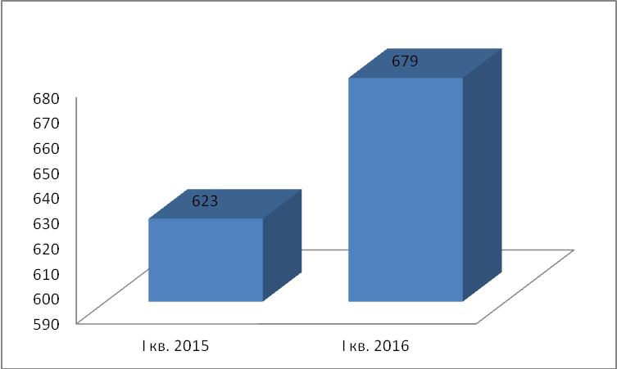

- Письменные обращения граждан.

Все письменные обращения, поступившие в министерство, зарегистрированы в специализированной компьютерной сетевой системе учета обращений «Lotus».
В 1 квартале 2016 года в министерство поступило 659 письменных обращений, (в 1 квартале 2015 года– 604, в том числе:
- 447 обращений, зарегистрированных управлением по работе с обращениями граждан общественной приемной Губернатора Новосибирской области и Правительства Новосибирской области.
- 212 обращений, поступивших непосредственно в министерство (в том числе 16 обращений направлены по компетенции в иные исполнительные органы государственной власти)
По сравнению с 1 кварталом 2015 года количество письменных обращений граждан в 1 квартале 2015 года увеличилось на 9,1 % (на 55 обращений).

Динамика письменных обращений граждан, поступивших в министерство строительства Новосибирской области

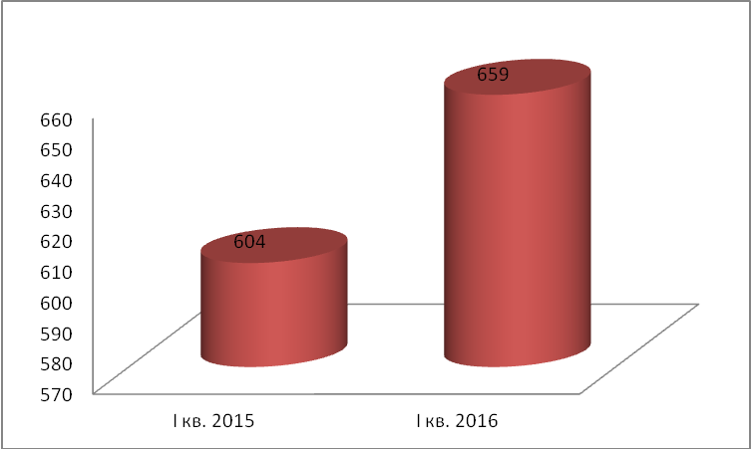

Тематика письменных обращений граждан.

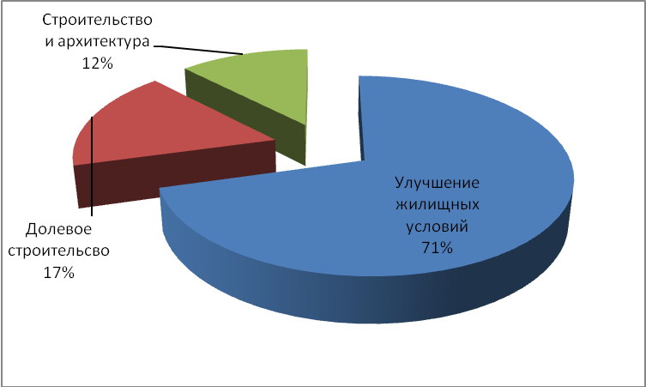

Тематика обращений | Письменные обращения
Улучшение жилищных условий | 455 (71 %) (в 1 квартале 2015 года –401 (66 %)
Долевое строительство | 110 (17 %) (в 1 квартале 2015 года - 132 (22 %)
Строительство и архитектура | 79 (12 %) (в 1 квартале 2015 года – 71 (12 %)

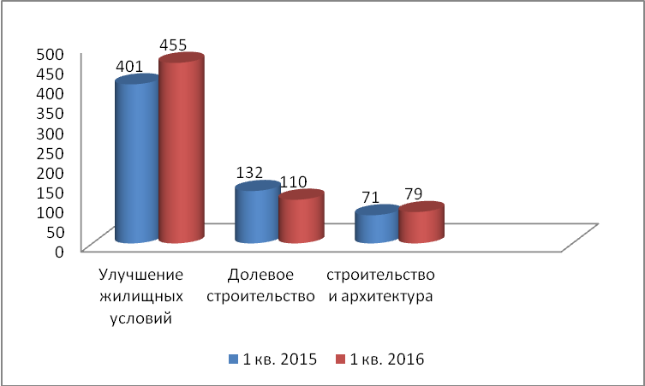

- Личные приемы граждан.

В соответствии с постановлением Губернатора Новосибирской области от 25.12.2006 № 516 «О совершенствовании организации личных приемов граждан в администрации Губернатора Новосибирской области и Правительства Новосибирской области, областных исполнительных органах государственной власти Новосибирской области» установлен единый день личного приема граждан Губернатором Новосибирской области, заместителями Губернатора Новосибирской области, руководителями структурных подразделений администрации Губернатора Новосибирской области и Правительства Новосибирской области, руководителями областных исполнительных органов государственной власти Новосибирской области - каждая пятница месяца с 14.00.
- в 1 квартале 2016 года министр строительства Новосибирской области провел 6 личных приемов и принял 35 человек по 20 вопросам (в 1 квартале 2015 года – 7 приемов, принято 27 человека по 19 вопросам).

Динамика обращений граждан, поступивших на личном приеме в министерство строительства Новосибирской области
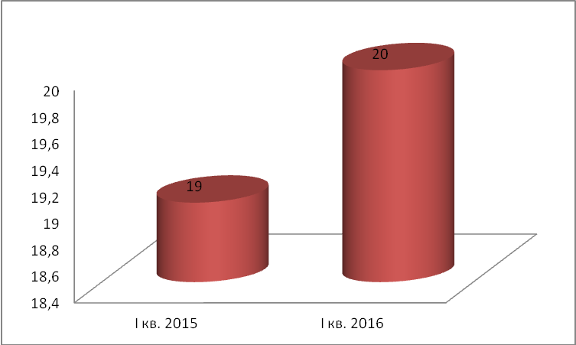

Тематика обращений граждан, поступивших на личном приеме в министерство
строительства Новосибирской области
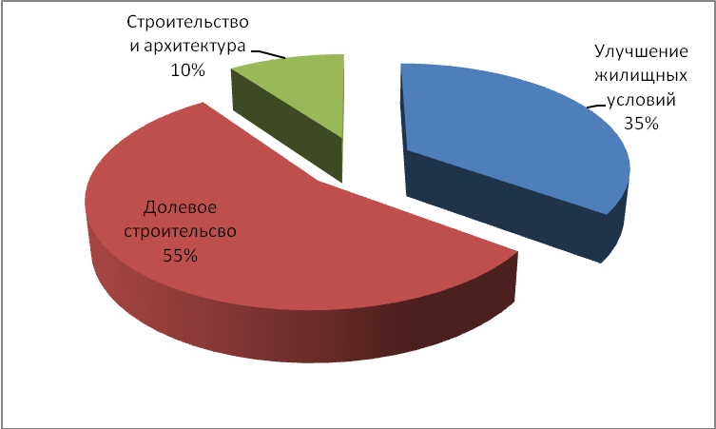

Тематика обращений | Обращения на личном приеме
Улучшение жилищных условий | 7(35 %) (в 1 квартале 2015 года – 3 (16 %)
Долевое строительство | 11 (55 %) (в 1 квартале 2015 года - 12 (63 %)
Строительство и архитектура | 2 (10 %) (в 1 квартале 2015 года– 4 ( 21 %)

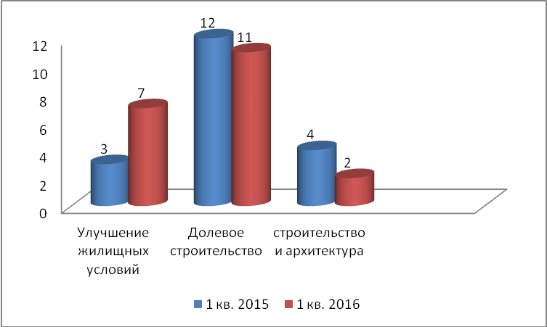

- Анализ обращений.

Анализ обращений показывает, что по сравнению с 1 кварталом 2015 года увеличилось количество обращений по вопросам улучшения жилищных условий (на 14,3 %), строительства и архитектуры (на 8 %), уменьшилось количество обращений по вопросам долевого строительства (на 16 %).

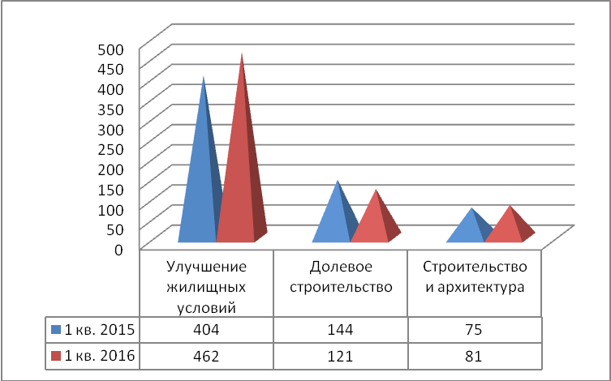

Основными причинам увеличения количества обращений по вопросам улучшения жилищных условий являются:

4. Контроль за соблюдением порядка рассмотрения обращений граждан.

В 1 квартале 2016 года все обращения рассмотрены без нарушения порядка рассмотрения обращений граждан.
Отделом организационно-контрольной и кадровой работы министерства готовится и предоставляется министру строительства Новосибирской области информация о количестве и тематике обращений, поступивших в министерство.
На основе анализа тематики и количества обращений граждан принимаются решения о проведении совещаний, проверок, «прямых линий», по наиболее актуальным проблемам.
Организация работы в министерстве позволяет обеспечивать объективное и всестороннее рассмотрение поставленных в обращениях граждан вопросов, своевременно принимать меры, направленные на восстановление или защиту нарушенных прав, свобод и законных интересов граждан.

